Penerapan Multimodal Retrieval-Augmented Generation untuk Pencarian dan Generasi Motif Batik Nitik Menggunakan CLIP, BLIP-2, dan Stable Diffusion

Maylani Kusuma Wardhani^{1*}, Garin Muhammad Akbar¹ , Aulia Nadya Celviana¹
¹ Informatika, Universitas Muhammadiyah Malang, Indonesia
Corresponding author: maylaniwardhani@webmail.umm.ac.id

Abstrak— Batik Nitik merupakan salah satu motif batik tradisional Indonesia yang memiliki karakteristik visual berupa pola titik-titik geometris yang rapat dan berulang. Kompleksitas pola tersebut menjadikan pencarian dan pengembangan motif batik berbasis digital sebagai tantangan tersendiri, khususnya ketika hanya mengandalkan metadata atau anotasi manual. Penelitian ini mengusulkan penerapan pendekatan Multimodal Retrieval-Augmented Generation (RAG) untuk pencarian dan generasi motif Batik Nitik dengan memanfaatkan model CLIP, BLIP-2, dan Stable Diffusion. CLIP digunakan untuk melakukan pencarian motif berdasarkan kemiripan visual maupun deskripsi teks, sementara BLIP-2 berperan dalam menghasilkan deskripsi tekstual otomatis dari citra motif sebagai pengayaan konteks. Informasi hasil retrieval kemudian diintegrasikan ke dalam proses generasi citra menggunakan Stable Diffusion. Dataset yang digunakan adalah Batik Nitik 960 Images. Hasil penelitian menunjukkan bahwa pendekatan RAG multimodal mampu meningkatkan relevansi hasil pencarian serta menghasilkan motif batik baru yang tetap mempertahankan karakteristik visual Batik Nitik. Pendekatan ini berpotensi mendukung pelestarian budaya dan inovasi desain batik berbasis teknologi kecerdasan buatan.

Keywords— Batik Nitik; Retrieval-Augmented Generation; CLIP; BLIP-2; Stable Diffusion; Multimodal.

Manuscript received 15 Oct. 2020; revised 29 Jan. 2021; accepted 2 Feb. 2021. Date of publication 17 Feb. 2021.
International Journal on Informatics Visualization is licensed under a Creative Commons Attribution-Share Alike 4.0 International License.


- Introduction
Batik merupakan salah satu warisan budaya Indonesia yang memiliki nilai historis, filosofis, dan estetika yang tinggi. Keberadaan batik tidak hanya mencerminkan hasil karya seni tekstil, tetapi juga merepresentasikan perjalanan sejarah, sistem nilai, serta pandangan hidup masyarakat yang melahirkannya. Setiap motif batik mengandung makna simbolik yang berkaitan dengan status sosial, kepercayaan, lingkungan alam, dan peristiwa kehidupan tertentu. Oleh karena itu, batik tidak dapat dipandang sekadar sebagai produk fesyen, melainkan sebagai medium ekspresi budaya yang sarat akan nilai kearifan lokal. Keberagaman motif batik yang tersebar di berbagai wilayah Indonesia menjadikan batik sebagai objek penting dalam upaya pelestarian budaya nasional, sekaligus sebagai sumber inspirasi dalam pengembangan inovasi berbasis teknologi digital [1], [2].
Salah satu motif batik tradisional yang memiliki karakter visual khas adalah Batik Nitik. Motif ini dikenal dengan pola titik-titik kecil yang tersusun rapat, simetris, dan membentuk struktur geometris yang menyerupai tekstur anyaman. Secara historis, Batik Nitik diyakini mendapat pengaruh dari kain Patola yang masuk ke wilayah Jawa melalui jalur perdagangan pada masa lampau. Keunikan Batik Nitik terletak pada tingkat detail pola yang tinggi serta konsistensi pengulangan motif, sehingga menuntut ketelitian tinggi dalam proses pembuatannya. Kompleksitas visual tersebut menjadikan Batik Nitik sangat relevan untuk dijadikan objek penelitian dalam bidang pengolahan citra digital, sistem pencarian berbasis konten, serta pengembangan model generatif. Untuk mendukung penelitian di bidang tersebut, dataset Batik Nitik yang terstandarisasi telah diperkenalkan dan dimanfaatkan dalam berbagai studi klasifikasi, retrieval, dan generasi motif batik berbasis kecerdasan buatan [3].

Perkembangan teknologi kecerdasan buatan, khususnya pada bidang computer vision dan deep learning, telah membuka peluang baru dalam proses digitalisasi, dokumentasi, dan analisis motif batik. Berbagai pendekatan berbasis pembelajaran mesin telah diterapkan untuk mengenali pola visual batik secara otomatis, sehingga dapat membantu proses identifikasi dan pengelompokan motif. Penelitian sebelumnya menunjukkan bahwa pendekatan content-based image retrieval (CBIR) mampu meningkatkan akurasi pencarian motif batik dengan memanfaatkan fitur tekstur dan bentuk visual sebagai representasi citra [4]. Meskipun demikian, pendekatan CBIR konvensional masih memiliki keterbatasan karena sangat bergantung pada fitur statis yang diekstraksi secara lokal, sehingga kurang mampu menangkap hubungan semantik yang kompleks antar motif batik yang memiliki kemiripan visual tinggi namun perbedaan makna atau konteks budaya [5], [6].
Seiring meningkatnya skala dan kompleksitas data visual, pendekatan pencarian yang terintegrasi dengan model generatif menjadi semakin penting. Model pembelajaran mendalam modern tidak hanya dituntut untuk mengenali pola, tetapi juga mampu menghasilkan konten baru yang relevan dan kontekstual. Dalam hal ini, model yang dilengkapi dengan mekanisme pengambilan informasi eksternal terbukti mampu meningkatkan kualitas representasi dan keluaran sistem. Pendekatan tersebut dikenal sebagai Retrieval-Augmented Generation (RAG), yaitu metode yang mengombinasikan proses pencarian (retrieval) data relevan dari basis pengetahuan dengan proses generasi (generation) menggunakan model generatif. Dengan memanfaatkan konteks yang diperoleh dari hasil pencarian, RAG mampu menghasilkan keluaran yang lebih akurat, informatif, dan konsisten dengan data sumber [7], [8].

Dalam konteks multimodal, RAG menjadi semakin relevan karena memungkinkan integrasi data visual dan tekstual secara simultan. Pendekatan multimodal ini sangat sesuai untuk domain batik yang kaya akan informasi visual dan makna simbolik. Model BLIP-2 berperan penting dalam menghasilkan deskripsi tekstual yang kaya dan informatif dari citra, sehingga dapat memperkuat konteks semantik yang digunakan dalam proses generasi. Deskripsi tekstual tersebut memungkinkan sistem memahami karakteristik visual motif batik secara lebih mendalam dan terstruktur. Selain itu, pendekatan retrieval-augmented text-to-image generation telah terbukti mampu meningkatkan kesesuaian antara prompt teks dan citra yang dihasilkan, khususnya pada domain visual yang kompleks dan memiliki detail tinggi seperti motif batik tradisional [9], [10], [11].
Pada tahap generasi citra, model difusi modern seperti Stable Diffusion menunjukkan kemampuan yang sangat baik dalam menghasilkan citra berkualitas tinggi dengan efisiensi komputasi yang relatif baik [12]. Model ini bekerja pada ruang laten sehingga mampu menghasilkan detail visual yang halus dan konsisten. Integrasi mekanisme image retrieval ke dalam proses difusi, sebagaimana diterapkan pada pendekatan ImageRAG, memungkinkan model generatif memanfaatkan referensi visual nyata secara dinamis selama proses generasi. Dengan demikian, citra yang dihasilkan tidak hanya bersifat imajinatif, tetapi juga tetap berakar pada karakteristik visual motif batik yang terdapat pada data asli, sehingga menghasilkan keluaran yang lebih konsisten secara visual dan semantik [13].
Berdasarkan latar belakang tersebut, penelitian ini bertujuan untuk menerapkan pendekatan Multimodal Retrieval-Augmented Generation dalam sistem pencarian dan generasi motif Batik Nitik berbasis data. Sistem yang dikembangkan diharapkan mampu meningkatkan relevansi hasil pencarian motif batik melalui pemanfaatan representasi visual dan tekstual secara terpadu, serta menghasilkan motif Batik Nitik baru yang tetap mempertahankan karakteristik visual, struktur geometris, dan nilai budaya tradisional [14]. Dengan demikian, penelitian ini diharapkan dapat memberikan kontribusi nyata dalam pengembangan teknologi kecerdasan buatan untuk pelestarian budaya sekaligus inovasi desain batik Indonesia di era digital [15],[16].
- DATASET DAN BAHAN PENELITIAN
Dataset yang digunakan adalah Batik Nitik 960 Images yang diperkenalkan oleh Minarno dkk. [1]. Dataset ini banyak digunakan dalam penelitian klasifikasi, retrieval, dan generasi motif batik.
Tabel 1.
Karakteristik Dataset Batik Nitik 960
Komponen | Keterangan
Jumlah total citra | 960 gambar
Jumlah kelas motif | 60 motif
Jumlah citra per kelas | 16 gambar
Teknik augmentasi | Rotasi 0°, 90°, 180°, 270°
Format citra | JPG
Ukuran citra | 512 × 512 piksel

Batik Nitik adalah salah satu motif batik tradisional khas kota Yogyakarta yang memiliki ciri utama berupa pola titik-titik kecil yang tersusun rapat dan teratur. Motif nitik ini diyakini terinspirasi dari kain patola India yang masuk ke Nusantara melalui jalur perdagangan pada masa lampau. Secara visual, batik nitik memiliki karakteristik :
- Pola berbasis titik (nitik) yang menyerupai tekstur anyaman.
- Komposisi geometris yang simetris dan berulang.
- Warna-warna tradisional seperti coklat sogan, indigo dan hitam.
Keunikan batik ini terletak pada tingkat kerumitan pembuatannya, karena membutuhkan ketelitian tinggi dalam penorehan malam untuk menghasilkan pola titik yang konsisten. Dalam konteks digital, karateristik ini menjadi tantangan tersendiri karena detail halus dan repetisi pola memerlukan representasi visual yang baik dalam model pembelajaran mesin.


Gambar 1 Contoh Motif Batik Nitik

- METODOLOGI PENELITIAN

A. Dataset
Link Dataset : Batik Nitik 960

Dataset yang digunakan dalam penelitian ini adalah Batik Nitik 960 Images, yaitu kumpulan citra digital motif Batik Nitik yang merupakan salah satu motif batik klasik khas Daerah Istimewa Yogyakarta. Batik Nitik dikenal memiliki karakteristik visual berupa pola titik-titik kecil yang tersusun rapat, simetris, dan membentuk struktur geometris berulang. Kompleksitas pola tersebut menjadikan Batik Nitik sebagai objek yang menantang sekaligus relevan untuk penelitian pengolahan citra dan sistem pencarian berbasis kecerdasan buatan.
Dataset Batik Nitik 960 diperoleh dari platform Mendeley Data dan terdiri atas 960 citra yang dikelompokkan ke dalam 60 kategori motif Batik Nitik. Setiap kategori motif memiliki 16 citra, yang dihasilkan melalui proses augmentasi berbasis rotasi untuk meningkatkan keragaman data tanpa mengubah karakteristik visual dasar motif. Teknik augmentasi yang digunakan meliputi rotasi sebesar 0°, 90°, 180°, dan 270°, sehingga sistem dapat mempelajari variasi orientasi motif yang sering dijumpai pada kain batik dalam kondisi nyata.
Seluruh citra dalam dataset tersedia dalam format JPEG (JPG) dengan kualitas visual yang memadai untuk analisis detail pola. Pada tahap pra-pemrosesan, seluruh citra diseragamkan ke ukuran 512 × 512 piksel guna memastikan konsistensi input pada proses ekstraksi fitur dan generasi citra. Penyeragaman resolusi ini penting untuk menjaga kestabilan proses pembelajaran dan inferensi pada model multimodal yang digunakan, khususnya CLIP dan Stable Diffusion.
Dataset ini disusun melalui kerja sama berbagai pihak yang memiliki kompetensi di bidang budaya dan akademik, yaitu Paguyuban Pecinta Batik Indonesia (PPBI) Sekar Jagad Yogyakarta dan Winotosastro Batik sebagai representasi praktisi dan pelestari batik, serta kolaborasi peneliti dari Universitas Muhammadiyah Malang dan Universitas Gadjah Mada yang berperan dalam proses pengumpulan data, validasi motif, dan publikasi dataset. Keterlibatan lintas disiplin ini menjadikan dataset Batik Nitik 960 memiliki validitas budaya yang kuat sekaligus kualitas teknis yang memadai untuk kebutuhan penelitian ilmiah.
Dengan karakteristik tersebut, dataset Batik Nitik 960 tidak hanya mendukung proses pencarian motif berbasis kemiripan visual, tetapi juga sangat relevan sebagai basis pengetahuan dalam sistem Retrieval-Augmented Generation. Dataset ini memungkinkan sistem untuk melakukan pencarian motif yang kontekstual serta menghasilkan motif Batik Nitik baru yang tetap mempertahankan ciri visual dan nilai budaya tradisionalnya.

B. Arsitektur Sistem RAG
Diagram arsitektur sistem RAG yang digunakan pada project kali ini adalah sebagai berikut :

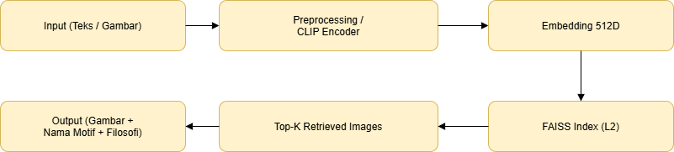
Gambar 2 Arsitektur Sistem RAG

Arsitektur sistem Retrieval-Augmented Generation (RAG) menekankan alur pencarian (retrieval) berbasis embedding menggunakan CLIP dan FAISS, sebelum menghasilkan output berupa informasi motif batik nitik.
Secara umum, sistem terdiri dari beberapa tahapan utama yaitu :
- Input (Teks/Gambar)
Sistem akan menerima input dari pengguna dalam bentuk teks deskriptif atau citra motif batik. Input teks dapat berupa kata kunci, deskripsi pola ataupun makna filosofis batik nitik. Sedangkan, untuk input citra dapat berupa contoh visual motif.
- Preprocessing dan CLIP Encoder
Input yang diterima akan melalui tahapan preprocessing seperti, normalisasi teks dan penyesuaian bentuk citra. Selanjutnya, input akan diproses menggunakan encoder CLIP (teks ataupun citra) yang digunakan untuk mengekstraksi representasi numerik.
- Embedding 512 Dimensi
Hasil dari model CLIP encoder akan berupa vektor embedding berdimensi 512. Embedding ini akan mempresentasikan karakteristik semantik dari teks atau citra motif batik nitik dalam ruang vektor yang sama.
- FAISS index (L2 Distance)
Embedding hasil input dibandingkan dengan embedding yang tersimpan dalam knowledge base menggunakan FAISS (Facebook AI Similarity Search). Metode pengukuran jarak yang digunakan adalah L2 distance untuk menentukan tingkat kemiripan antar embedding.
- Top-K Retrieved Images
Sistem mengambil sejumlah K-citra motif Batik Nitik dengan tingkat kemiripan tertinggi berdasarkan hasil pencarian FAISS. Citra-citra ini akan dianggap paling relevan dengan input pengguna.
- Output (Gambar + Nama Motif + Filosofi)
Output sistem berupa citra motif hasil retrieval beserta informasi pendukung seperti nama motif dan filosofi yang melekat pada motif batik nitik tersebut. Informasi ini akan memberikan konteks budaya dan makna visual kepada pengguna.

C. Proses Generasi Motif Batik Nitik
Proses generasi motif bertujuan untuk menghasilkan citra motif Batik Nitik baru yang tetap mempertahankan karakteristik tradisional, namun memiliki variasi visual yang lebih inovatif. Tahapan proses generasi adalah sebagai berikut :
- Pembentukan Prompt Generatif
Informasi dari hasil retrieval seperti pada deskripsi motif, pola visual dan makna filosofis akan digabungkan dengan query pengguna untuk membentuk prompt teks yang kaya konteks.
- Pemerkaya Prompt dengan Menggunakan BLIP-2
Model BLIP-2 akan digunakan untuk menyelaraskan konteks visual dan teks, sehingga prompt yang dihasilkan lebih deskriptif dan relevan dengan karakteristik batik nitik.
- Generasi Citra dengan Stable Diffusion
Prompt teks akan dimasukkan ke dalam model Stable Diffusion untuk menghasilkan citra motif Batik Nitik yang baru. Model ini akan bekerja dengan mekanisme difusi bertahap untuk menghasilkan citra berkualitas tinggi.
- Hasil Generasi
Output akan berupa citra motif Batik Nitik hasil generasi yang dapat digunakan sebagai referensi desain, eksplorasi motif baru ataupun pendukung dokumentasi budaya.
Dengan adanya pendekatan RAG ini, proses generasi tidak hanya bergantung pada model generatif tetapi juga akan diperkaua oleh informasi motif yang relevan dari knowledge base. Sehingga, hasil yang dihasilkan akan lebih kontekstual, konsisten dan sesuai dengan karakteristik Batik Nitik.
Sistem yang dikembangkan mengadopsi arsitektur Retrieval-Augmented Generation berbasis multimodal. Alur sistem terdiri dari proses input, encoding, retrieval, pengayaan konteks, dan generasi citra.
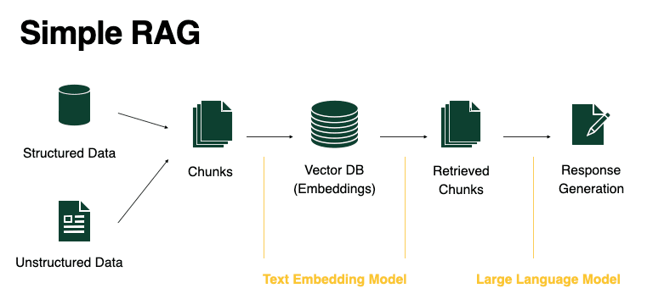
Gambar 3. Arsitektur Sistem Multimodal RAG untuk Batik Nitik
Penempatan gambar arsitektur sangat penting untuk mengurangi penjelasan teks panjang dan memudahkan reviewer memahami alur sistem CLIP digunakan untuk mengekstraksi embedding dari teks dan citra ke dalam ruang vektor berdimensi 512. Proses ini memungkinkan pencarian berbasis kemiripan visual maupun deskripsi tekstual.
CLIP merupakan model multimodal yang dilatih menggunakan pendekatan contrastive learning untuk menyelaraskan representasi teks dan citra. CLIP terdiri dari 2 encoder utama, yaitu :
- Image Encoder : mengekstraksi fitur visual dari citra.
- Text Encoder : mengekstraksi fitur semantik dari teks.
Kedua encoder dilatih agar embedding citra dan teks yang saling berkaitan memiliki jarak yang dekat dalam ruang vektor. Dengan demikian, CLIP memungkinkan :
- Pencarian citra berdasarkan deskripsi teks.
- Pencarian teks berdasarkan citra.
- Pengelompokan citra berdasarkan makna semantik.
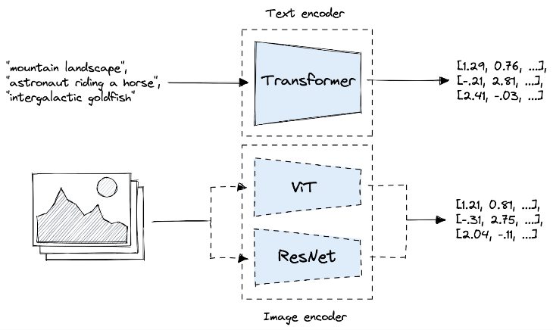
Gambar 4 Contoh Diagram Arsitektur model CLIP

Tabel 2.
Spesifikasi Model CLIP yang Digunakan
Komponen | Spesifikasi
Model | ViT-B/32
Dimensi embedding | 512
Jenis input | Teks dan citra
Fungsi utama | Similarity search
Embedding hasil CLIP disimpan dalam indeks FAISS untuk mempercepat pencarian kemiripan menggunakan L2 distance. Sistem mengambil Top-K citra dengan jarak terdekat sebagai referensi visual.
- IMPLEMENTASI SISTEM dan evaluasi
A. Lingkungan Pengembangan
Sistem ini diimplementasikan menggunakan bahasa pemrograman Python dengan pustaka utama sebagai berikut:
- Streamlit: Digunakan untuk membangun antarmuka pengguna (UI) yang interaktif.
- PyTorch & Transformers (Hugging Face): Untuk menjalankan model CLIP (openai/clip-vit-base-patch32) dan BLIP-2 (Salesforce/blip2-opt-2.7b).
- Diffusers: Untuk mengimplementasikan pipeline Stable Diffusion v1-5.
- FAISS (Facebook AI Similarity Search): Untuk penyimpanan dan pencarian efisien vektor embedding 512-dimensi.
- Hardware: Sistem dijalankan pada lingkungan dengan dukungan GPU (CUDA) untuk mempercepat proses inferensi model difusi dan transformer.
B. Persiapan Basis Pengetahuan (Knowledge Base)
Tahap awal dalam implementasi sistem Retrieval-Augmented Generation adalah membangun basis pengetahuan (knowledge base) yang bersumber dari dataset Batik Nitik 960. Basis pengetahuan ini berfungsi sebagai repositori utama yang menyimpan representasi fitur visual motif batik, sehingga dapat digunakan dalam proses pencarian kemiripan (retrieval) yang mendukung tahap generasi citra.
Setiap citra Batik Nitik dalam dataset terlebih dahulu diproses melalui tahap pra-pemrosesan untuk memastikan keseragaman format dan ukuran. Selanjutnya, citra tersebut diekstraksi menggunakan CLIP Image Encoder, yang merupakan bagian dari model CLIP dan dirancang untuk menghasilkan representasi visual dalam bentuk vektor embedding berdimensi tinggi. Embedding ini merepresentasikan karakteristik visual utama citra, seperti pola titik, struktur geometris, dan tekstur khas Batik Nitik, dalam ruang vektor yang dapat dibandingkan secara matematis.
Vektor embedding yang dihasilkan dari seluruh citra kemudian disimpan ke dalam sebuah indeks pencarian menggunakan FAISS (Facebook AI Similarity Search). FAISS dipilih karena kemampuannya dalam menangani pencarian kemiripan vektor dalam skala besar secara efisien. Pada penelitian ini, metrik L2 Distance (Euclidean Distance) digunakan sebagai ukuran kedekatan antar vektor embedding, di mana nilai jarak yang lebih kecil menunjukkan tingkat kemiripan visual yang lebih tinggi antar motif batik.
Proses pengindeksan ini memungkinkan sistem untuk melakukan pencarian citra Batik Nitik yang paling relevan berdasarkan embedding hasil kueri, baik yang berasal dari citra masukan maupun dari representasi teks yang telah diproyeksikan ke ruang embedding yang sama. Dengan demikian, basis pengetahuan yang dibangun tidak hanya berfungsi sebagai penyimpanan data, tetapi juga sebagai komponen inti yang menjembatani proses pencarian dan generasi dalam kerangka RAG multimodal.
Melalui persiapan basis pengetahuan yang terstruktur dan berbasis embedding visual ini, sistem diharapkan mampu menghasilkan hasil pencarian motif Batik Nitik yang akurat dan kontekstual, serta menyediakan konteks visual yang relevan untuk mendukung proses generasi motif batik baru pada tahap selanjutnya.

C. Implementasi Alur Multimodal RAG
Implementasi kode mengikuti alur kerja terintegrasi sebagai berikut:
- Input & Encoding: Sistem menerima input berupa gambar atau teks. Input tersebut diubah menjadi vektor menggunakan CLIP.
- Retrieval: Sistem mencari Top-K gambar (dalam hal ini 5 gambar) dari indeks FAISS yang memiliki skor kemiripan tertinggi.
- Visual Analysis (Augmentation): Setiap gambar hasil retrieval dianalisis oleh model BLIP-2 untuk menghasilkan deskripsi visual otomatis (misalnya mengenai pola dan warna).
- Prompt Fusion: Deskripsi visual dari BLIP-2 digabungkan dengan metadata motif dan query asli pengguna menjadi satu prompt generatif yang kaya konteks.
- Generation: Prompt tersebut dimasukkan ke dalam model Stable Diffusion untuk menghasilkan motif batik nitik baru yang inovatif namun tetap mempertahankan pakem tradisional.
D. Antarmuka Pengguna (UI)
Aplikasi dibangun menggunakan Streamlit dengan fitur:
- Sidebar untuk unggah gambar, input teks, dan pengaturan parameter (Top-K, Guidance Scale).
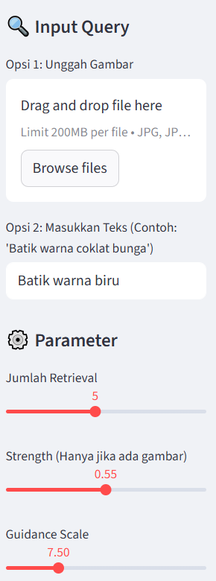
Gambar 5 Sidebar untuk unggah gambar, input teks, dan pengaturan parameter (Top-K, Guidance Scale).
- Panel hasil retrieval yang menampilkan gambar referensi beserta nama file dan skor kemiripan (Cosine Similarity).
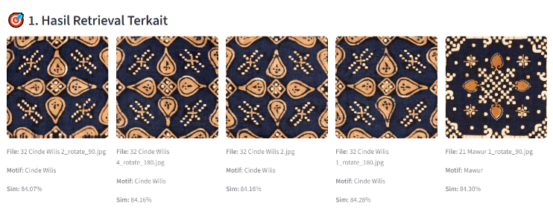
Gambar 6 Panel hasil Retrieval
Tabel 3. Komponen Prompt Generatif
Komponen | Sumber
Kata kunci motif | Input pengguna
Referensi visual | Hasil retrieval CLIP
Deskripsi tekstual | BLIP-2
Gaya visual | Batik tradisional

- Panel hasil generasi yang menampilkan deskripsi/caption.
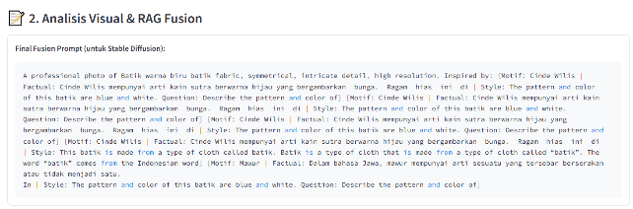
Gambar 7 Panel Hasil Generasi
- Panel hasil generasi yang menampilkan citra batik baru hasil olahan Stable Diffusion.
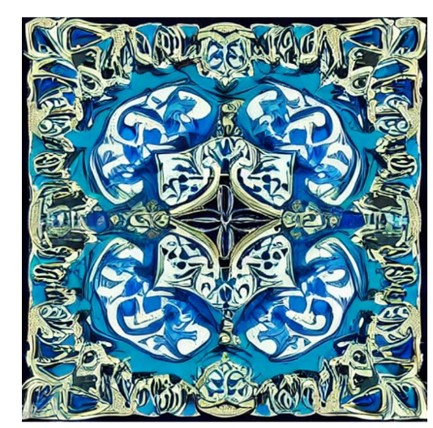
Gambar 8 Hasil Generasi
Pengujian dilakukan untuk melihat sejauh mana model CLIP dapat menemukan motif yang tepat. Berdasarkan hasil uji coba, sistem mampu mengembalikan motif nitik yang secara visual konsisten dengan query. Penggunaan embedding multimodal memungkinkan pencarian tetap akurat meskipun pengguna memberikan deskripsi teks yang abstrak (misal: "batik warna biru").
Evaluasi dilakukan terhadap citra hasil generasi Stable Diffusion dengan kriteria:
- Konsistensi Visual: Gambar yang dihasilkan berhasil mempertahankan karakteristik "nitik" (pola titik-titik kecil dan geometris) berkat bantuan konteks dari BLIP-2.
- Kreativitas: Sistem mampu menghasilkan variasi motif baru yang tidak ada dalam dataset asli namun tetap memiliki estetika batik tradisional Yogyakarta.
- Kesesuaian Prompt: Integrasi RAG mengurangi risiko "halusinasi" pada model difusi, sehingga hasil gambar lebih mendekati keinginan pengguna dibanding menggunakan Stable Diffusion tanpa referensi gambar asli.
Tabel 4. Ringkasan Evaluasi Retrieval
Parameter | Hasil
Konsistensi visual | Tinggi
Respons terhadap teks abstrak | Baik
Stabilitas hasil | Konsisten

- KESIMPULAN
Penelitian ini berhasil mengimplementasikan pendekatan Multimodal Retrieval-Augmented Generation (RAG) untuk pencarian dan generasi motif Batik Nitik berbasis kecerdasan buatan. Pendekatan yang diusulkan mengintegrasikan tiga komponen utama, yaitu CLIP sebagai model pencarian berbasis kemiripan visual dan tekstual, BLIP-2 sebagai penghasil deskripsi tekstual dari citra motif, serta Stable Diffusion sebagai model generatif untuk menghasilkan motif Batik Nitik baru. Integrasi ketiga komponen tersebut membentuk sebuah sistem yang tidak hanya mampu melakukan pencarian motif secara akurat, tetapi juga mendukung proses generasi desain batik yang tetap berakar pada karakteristik budaya tradisional.
Berdasarkan hasil implementasi dan pengujian, penggunaan model CLIP terbukti efektif dalam merepresentasikan citra dan teks motif Batik Nitik ke dalam ruang embedding yang sama. Hal ini memungkinkan sistem melakukan pencarian motif berdasarkan kemiripan visual maupun deskripsi teks secara fleksibel. Sistem mampu mengembalikan motif yang relevan meskipun input teks bersifat umum, seperti warna atau pola dasar, yang menunjukkan bahwa representasi multimodal yang dihasilkan memiliki kemampuan generalisasi yang baik terhadap variasi query pengguna.
Pemanfaatan dataset Batik Nitik 960 sebagai basis pengetahuan memberikan kontribusi penting terhadap kualitas sistem. Dataset ini tidak hanya memiliki jumlah data yang memadai, tetapi juga dikembangkan dengan memperhatikan validitas budaya dan karakteristik visual motif Batik Nitik. Dengan adanya augmentasi rotasi dan konsistensi resolusi citra, dataset ini mampu mendukung proses retrieval dan generasi motif secara stabil. Hasil penelitian ini memperkuat temuan sebelumnya bahwa dataset Batik Nitik 960 sangat relevan untuk pengembangan sistem pengolahan citra batik berbasis kecerdasan buatan. Peran BLIP-2 dalam sistem RAG multimodal terbukti signifikan dalam memperkaya konteks generatif. Deskripsi tekstual yang dihasilkan dari citra hasil retrieval mampu menangkap informasi visual penting, seperti pola titik, struktur geometris, dan dominasi warna. Informasi ini menjadi konteks tambahan yang sangat membantu dalam penyusunan prompt generatif untuk Stable Diffusion. Dengan adanya pengayaan konteks ini, proses generasi citra tidak hanya bergantung pada prompt pengguna, tetapi juga didukung oleh informasi visual yang bersumber dari data nyata.
Hasil generasi motif Batik Nitik menggunakan Stable Diffusion menunjukkan bahwa pendekatan RAG multimodal mampu menghasilkan citra dengan konsistensi visual yang baik. Motif hasil generasi tetap mempertahankan ciri khas Batik Nitik, khususnya pola titik-titik kecil dan komposisi geometris yang berulang, meskipun memiliki variasi desain yang tidak identik dengan data pelatihan. Hal ini menunjukkan bahwa sistem tidak sekadar melakukan replikasi motif, tetapi mampu menghasilkan desain baru yang kreatif namun tetap kontekstual. Dari sisi kualitas generasi, integrasi proses retrieval ke dalam model generatif terbukti mampu mengurangi risiko hallucination yang sering terjadi pada model generatif murni. Dengan adanya referensi visual dan deskriptif dari motif Batik Nitik yang relevan, hasil generasi menjadi lebih terkontrol dan sesuai dengan karakteristik domain batik tradisional. Temuan ini menegaskan bahwa pendekatan RAG sangat cocok diterapkan pada domain budaya yang membutuhkan tingkat akurasi dan konsistensi visual yang tinggi.
Secara keseluruhan, penelitian ini menunjukkan bahwa pendekatan RAG multimodal tidak hanya efektif untuk meningkatkan performa pencarian motif batik, tetapi juga berpotensi besar dalam mendukung pelestarian dan pengembangan desain batik tradisional Indonesia. Sistem yang dikembangkan dapat dimanfaatkan sebagai alat bantu eksplorasi motif bagi perajin, desainer, maupun peneliti, tanpa menghilangkan nilai budaya yang melekat pada Batik Nitik. Dengan pengembangan lebih lanjut, pendekatan ini dapat diperluas untuk jenis motif batik lainnya atau diintegrasikan ke dalam sistem digital kreatif berbasis budaya.
References
[1] UNESCO, “Indonesian Batik,” Intangible Cultural Heritage of Humanity, 2020.
[2] A. E. Minarno, “Artificial Intelligence for Indonesian Cultural Heritage,” Journal of Cultural Informatics, vol. 5, no. 2, pp. 45–56, 2020.
[3] A. E. Minarno, I. Soesanti, dan H. A. Nugroho, “Batik Nitik 960 Dataset for Classification, Retrieval, and Generator,” Data, vol. 8, no. 4, 2023.
[4] A. E. Minarno, Y. Munarko, dan F. Bimantoro, “Content-Based Batik Image Retrieval Using Texture and Shape Features,” Journal of Telecommunication, Electronic and Computer Engineering, vol. 11, no. 1, 2019.
[5] A. E. Minarno et al., “Texture Feature Extraction for Batik Motif Recognition Using Deep Learning,” International Journal of Electrical and Computer Engineering, vol. 10, no. 6, 2020.
[6] A. Radford et al., “Learning Transferable Visual Models from Natural Language Supervision,” ICML, 2021.
[7] P. Lewis et al., “Retrieval-Augmented Generation for Knowledge-Intensive NLP Tasks,” NeurIPS, 2020.
[8] S. Borgeaud et al., “Improving Language Models by Retrieving from Trillions of Tokens,” arXiv preprint, 2022.
[9] J. Li et al., “BLIP-2: Bootstrapping Language-Image Pre-training,” arXiv preprint, 2023.
[10] W. Chen et al., “Re-Imagen: Retrieval-Augmented Text-to-Image Generator,” ICLR, 2023.
[11] L. Izacard dan E. Grave, “Leveraging Passage Retrieval with Generative Models,” ICLR, 2021.
[12] R. Rombach et al., “High-Resolution Image Synthesis with Latent Diffusion Models,” CVPR, 2022.
[13] R. Shalev-Arkushin et al., “ImageRAG: Dynamic Image Retrieval for Diffusion Models,” arXiv preprint, 2025.
[14] S. Zhang et al., “Multimodal Retrieval-Augmented Generation: A Survey,” ACM Computing Surveys, 2024.
[15] T. Karras et al., “Analyzing and Improving the Image Quality of Diffusion Models,” CVPR, 2023.
[16] A. E. Minarno et al., “Deep Learning-Based Cultural Pattern Analysis,” IEEE Access, 2021.

